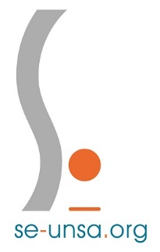
Strasbourg, le 2 mai 2023

CONVOCATION

donnant droit à autorisation d’absence prévue
- à l’article 34 (7°) de la loi 84-16 du 11 janvier 1984, modifié par la loi n° 91-715 du
26 juillet 1991 pour les fonctionnaires,
-à l’article 2 de la loi 82-997 du 23 novembre 1982 pour les agents non titulaires de l’État

Nom, prénom :

Corps :

Établissement :

est convoqué-e au stage de formation syndicale du SE-Unsa qui se tiendra vendredi 23 juin 2023, de 9 heures à 16h30, à Strasbourg.

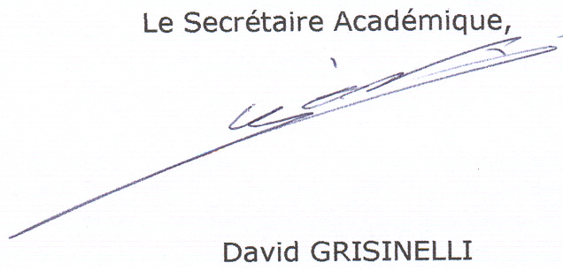

SE-UNSA – 25, rue de Mulhouse – 67100 STRASBOURG
Tél. 03 88 84 32 09 - E-Mail : ac-strasbourg@se-unsa.org
Site internet : www.se-unsa-strasbourg.org

